普通物理的数学基础
一、微积分初步

物理学研究的是物质的运动规律，因此我们经常遇到的物理量大多数是变量，而我们要研究的正是一些变量彼此间的联系。这样，微积分这个数学工具就成为必要的了。我们考虑到，读者在学习基础物理课时若能较早地掌握一些微积分的初步知识，对于物理学的一些基本概念和规律的深入理解是很有好处的。所以我们在这里先简单地介绍一下微积分中最基本的概念和简单的计算方法，在讲述方法上不求严格和完整，而是较多地借助于直观并密切地结合物理课的需要。至于更系统和更深入地掌握微积分的知识和方法，读者将通过高等数学课程的学习去完成。
§1．函数及其图形

本节中的不少内容读者在初等数学及中学物理课中已学过了，现在我们只是把它们联系起来复习一下。

1．1函数 自变量和因变量 绝对常量和任意常量

在数学中函数的功能是这样定义的：有两个互相联系的变量x和y，如果每当变量x取定了某个数值后，按照一定的规律就可以确定y的对应值，我们就称y是x的函数，并记作
y=f(x），（A．1）
其中x叫做自变量，y叫做因变量，f是一个函数记号，它表示y和x数值的对应关系。有时把y=f（x）也记作y=y（x）。如果在同一个问题中遇到几个不同形式的函数，我们也可以用其它字母作为函数记号，
如ϕ（x）、ψ（x）等等。①
常见的函数可以用公式来表达，例如
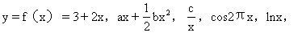e^{x}等等。
在函数的表达式中，除变量外，还往往包含一些不变的量，如上面
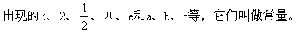
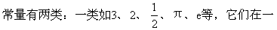
切问题中出现时数值都是确定不变的，这类常量叫做绝对常量；另一类如a、b、c等，它们的数值需要在具体问题中具体给定，这类常量叫做任意常量。在数学中经常用拉丁字母中最前面几个（如a、b、c）代表任意常量，最后面几个（x、y、z）代表变量。
当y=f（x）的具体形式给定后，我们就可以确定与自变量的任一特定值x₀相对应的函数值f（x₀）。例如：
（1）若y=f（x）=3+2x，则当x=-2时y=f（-2）=3+2×（-2）=-1．
一般地说，当x=x₀时，y=f（x₀）=3+2x₀．
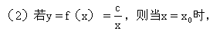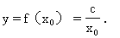
1．2函数的图形
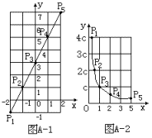
在解析几何学和物理学中经常用平面上的曲线来表示两个变量之间的函数关系，这种方法对于我们直观地了解一个函数的特征是很有帮助的。作图的办法是先在平面上取一直角坐标系，横轴代表自变量x，纵轴代表因变量（函数值）y=f（x）．这样一来，把坐标为（x，y）且满足函数关系y=f（x）的那些点连接起来的轨迹就构成一条曲线，它描绘出函数的面貌。图A-1便是上面举的第一个例子y=f（x）=3+2x的图形，其中P₁，P₂，P₃，P₄，P₅各点的坐标分别为（-2，-1）、（-1，1）、（0，3）、（1，5）、（2，7），各点连接成一根直线。图A-2是第二个例子
各点连接成双曲线的一支。

1．3物理学中函数的实例
反映任何一个物理规律的公式都是表达变量与变量之间的函数关系的。下面我们举几个例子。
（1）匀速直线运动公式
s=s₀＋vt， （A．2）
此式表达了物体作匀速直线运动时的位置s随时间t变化的规律，在这里t相当于自变量x，s相当于因变量y，s是t的函数。因此我们记作
s=s（t）＝s₀＋vt， （A．3）
式中初始位置s₀和速度v是任意常量，s₀与坐标原点的选择有关，v对于每个匀速直线运动有一定的值，但对于不同的匀速直线运动可以取不同的值。图A-3是这个函数的图形，它是一根倾斜的直线。下面我们将看到，它的斜率等于v．
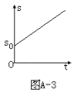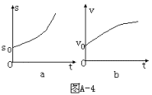
（2）匀变速直线运动公式
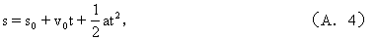v=v₀＋at， （A．5）
两式中s和v是因变量，它们都是自变量t的函数，因此我们记作
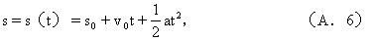
v＝v（t）＝v₀t＋at．（A．7）
图A-4a、4b分别是两个函数的图形，其中一个是抛物线，一个是直线。（A．6）和（A．7）式是匀变速直线运动的普遍公式，式中初始位置s₀、初速v₀和加速度a都是任意常量，它们的数值要根据讨论的问题来具体化。例如在讨论自由落体问题时，如果把坐标原点选择在开始运动的地方，则s₀＝0，v₀＝0，a＝g≈9.8m／s²，这时（A．6）和（A．7）式具有如下形式：
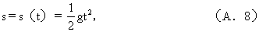
v＝v（t）＝gt． （A．9）
这里的g可看作是绝对常量，式中不再有任意常量了。
（3）玻意耳定律
PV＝C． （A．10）
上式表达了一定质量的气体，在温度不变的条件下，压强P和体积V之间的函数关系，式中的C是任意常量。我们可以选择V为自变量，P为因变量，这样，（A．10）式就可写作
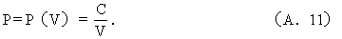
它的图形和图A-2是一样的，只不过图中的x、y应换成V、P．
在（A．10）式中我们也可以选择P为自变量，V为因变量，这样它就应写成
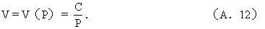
由此可见，在一个公式中自变量和因变量往往是相对的。
（4）欧姆定律
U＝IR． （A．13）
当我们讨论一段导线中的电流I这样随着外加电压U而改变的问题时，U是自变量，I是因变量，R是常量。这时，（A．13）式应写作
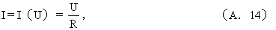
即I与U成正比。
应当指出，任意常量与变量之间的界限也不是绝对的。例如，当我们讨论串联电路中电压在各电阻元件上分配问题时，由于通过各元件的电流是一样的，（A．13）式中的电流I成了常量，而R是自变量，U是因变量，于是
U＝U（R）＝IR， （A．15）
即U与R成正比。但是，当我们讨论并联电路中电流在各分支里的分配问题时，由于各分支两端具有共同的电压，（A．13）式中的U就成了常量，而R为自变量，I是因变量，于是
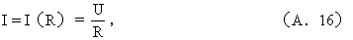
即I与R成反比。
总之，每个物理公式都反映了一些物理量之间的函数关系，但是其中哪个是自变量，哪个是因变量，哪些是常量，有时公式本身反映不出来，需要根据我们所要讨论的问题来具体分析。
§2．导数

2．1极限

如果当自变量x无限趋近某一数值x₀（记作x→x₀）时，函数f（x）的数值无限趋近某一确定的数值a，则a叫做x→x₀时函数f（x）的极限值，并记作
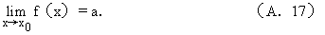
（A．17）式中的“lim”是英语“limit（极限）”一词的缩写，（A．17）式读作“当x趋近x₀时，f（x）的极限值等于a”。
极限是微积分中的一个最基本的概念，它涉及的问题面很广。这里我们不企图给“极限”这个概念下一个普遍而严格的定义，只通过一个特例来说明它的意义。
考虑下面这个函数：
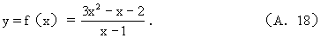
这里除x＝1外，计算任何其它地方的函数值都是没有困难的。例如当
但是若问x＝1时函数值f（1）＝？我们就会发现，这时（A．18）式的
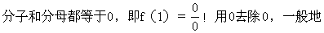
说是没有意义的。所以表达式（A．18）没有直接给出f（1），但给出了x无论如何接近1时的函数值来。下表列出了当x的值从小于1和大于1两方面趋于1时f（x）值的变化情况：
表A-1 x与f（x）的变化值
x | 3x²-x-2 | x-1 | 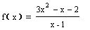
0.9 | -0.47 | -0.1 | 4.7
0.99 | -0.0497 | -0.01 | 4.97
0.999 | -0.004997 | -0.001 | 4.997
0.9999 | -0.0004997 | -0.0001 | 4.9997
1.1 | 0.53 | 0.1 | 5.3
1.01 | 0.503 | 0.01 | 5.03
1.001 | 0.005003 | 0.001 | 5.003
1.0001 | 0.00050003 | 0.0001 | 5.0003

从上表可以看出，x值无论从哪边趋近1时，分子分母的比值都趋于一个确定的数值——5，这便是x→1时f（x）的极限值。
其实计算f（x）值的极限无需这样麻烦，我们只要将（A．18）式的分子作因式分解：
3x²-x-2＝（3x＋2）（x-1），
并在x≠1的情况下从分子和分母中将因式（x－1）消去：
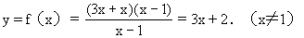
即可看出，x趋于1时函数f（x）的数值趋于3×1＋2＝5。所以根据函数极限的定义，
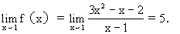

2．2几个物理学中的实例

（1）瞬时速度
当一个物体作任意直线运动时，它的位置可用它到某个坐标原点O的距离s来描述。在运动过程中s是随时间t变化的，也就是说，s是t的函数：
s＝s（t）．
函数s（t）告诉我们的是这个物体什么时刻到达什么地方。形象一些说，假如物体是一列火车，则函数s（t）就是它的一张“旅行时刻表”。但是，在实际中往往不满足于一张“时刻表”，我们还需要知道物体运动快慢的程度，即速度或速率的概念。例如，当车辆驶过繁华的街道或桥梁时，为了安全，对它的速率就要有一定的限制；一个上抛体（如高射炮弹）能够达到怎样的高度，也与它的初始速率有关，等等。
为了建立速率的概念，我们就要研究在一段时间间隔里物体位置的改变情况。假设我们考虑的是从t＝t₀到t＝t₁的一段时间间隔，则这间隔的大小为
△t＝t₁-t₀．
根据s和t的函数关系s（t）可知，在t₀和t₁＝t₀+△t两个时刻，s的数值分别为s（t₀）和s（t₁）＝s（t₀+△t），即在t₀到t₁这段时间间隔里s改变了
△s＝s（t₁）－s（t₀）＝s（t₀+△t）－s（t₀）．
在同样大小的时间间隔△t里，若s的改变量△s小，就表明物体运动得慢， 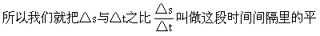

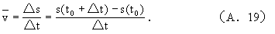
举例来说，对于匀变速直线运动，根据（A．4）式有
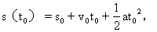
所以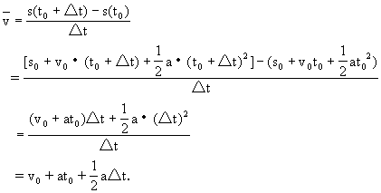
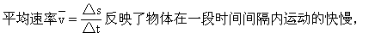
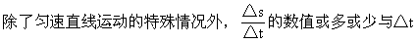
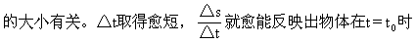
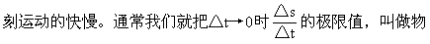
体在t＝t₀时刻的瞬时速率v，即
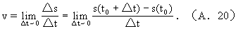
对于匀变速直线运动来说，
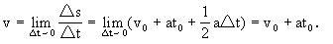
这就是我们熟悉的匀变速直线运动的速率公式（A．5）。
（2）瞬时加速度
一般地说，瞬时速度或瞬时速率v也是t的函数：
v＝v（t）．
但是在许多实际问题中，只有速度和速率的概念还不够，我们还需要知道速度随时间变化的快慢，即需要建立“加速度”的概念。
类似。在直线运动中，首先取一段时间间隔t₀到t₁，根据瞬时速率v和时间t的函数关系v（t）可知，在t＝t₀和t＝t₁两时刻的瞬时速率分别为v（t₀）和v（t₁）＝v（t₀+△t），因此在t₀到t₁这段时间间隔里v改变了
△v=v（t₀+△t）-v（t₀）．
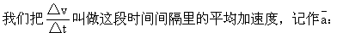
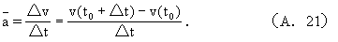
举例来说，对于匀变速直线运动，根据（A．5）式有
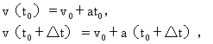
所以平均加速度为
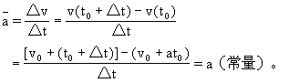
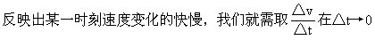
时的极限，这就是物体在t＝t₀时刻的瞬时加速度a：
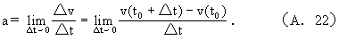
（3）水渠的坡度任何排灌水渠的两端都有一定的高度差，这样才能使水流动。为简单起见，我们假设水渠是直的，这时可以把x坐标轴取为逆水渠走向的方向（见图A-5），于是各处渠底的高度h便是x的函数：
h=h（x）．
知道了这个函数，我们就可以计算任意两点之间的高度差。
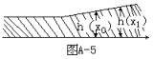

在修建水渠的时候，人们经常运用“坡度”的概念。譬如说，若逆水渠而上，渠底在100m的距离内升高了20cm，人们就说这水渠的坡度是
大小反映着高度随长度变化的快慢程度。如果用数学语言来表达，我们就要取一段水渠，设它的两端的坐标分别为x₀和x₁，于是这段水渠的长度为
△x＝x₁-x₀．
根据h和x的函数关系h（x）可知，在x₀和x₁=x₀+△x两地h的数值分别为h（x₀）和h（x₁）＝h（x₀+△x），所以在△x这段长度内h改变了
△h＝h（x₀+△x）-h（x₀）．
根据上述坡度的定义，这段水渠的平均坡度为
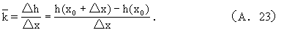
在前面所举的数字例子里，△x采用了100米的数值。实际上在100米的范围内，水渠的坡度可能各处不同。为了更细致地把水渠在各处的坡度反 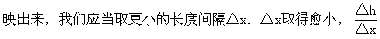
就愈能精确地反映出x=x₀这一点的坡度。所以在x=x₀这一点的坡度k应是△
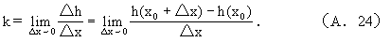

2．3函数的变化率——导数

前面我们举了三个例子，在前两个例子中自变量都是t，第三个例子中自变量是x．这三个例子都表明，在我们研究变量与变量之间的函数关系时，除了它们数值上“静态的”对应关系外，我们往往还需要有“运动”或“变化”的观点，着眼于研究函数变化的趋势、增减的快慢，亦即，函数的“变化率”概念。
当变量由一个数值变到另一个数值时，后者减去前者，叫做这个变量的增量。增量，通常用代表变量的字母前面加个“△”来表示。例如，当自变量x的数值由x₀变到x₁时，其增量就是
△x≡x₁-x₀． （A．25）
与此对应。因变量y的数值将由y₀＝f（x₀）变到y₁=f（x₁），于是它的增量为
△y≡y₁-y₀=f（x₁）－f（x₀）＝f（x₀+△x）－f（x₀）．（A．26）应当指出，增量是可正可负的，负增量代表变量减少。增量比
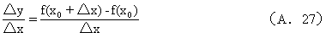
可以叫做函数在x＝x₀到x＝x₀+△x这一区间内的平均变化率，它在△x→0时的极限值叫做函数y＝f（x）对x的导数或微商，记作y′或f′（x），
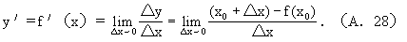
f（x）等其它形式。导数与增量不同，它代表函数在一点的性质，即在该点的变化率。
应当指出，函数f（x）的导数f′（x）本身也是x的一个函数，因此我们可以再取它对x的导数，这叫做函数y＝f（x）
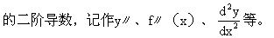
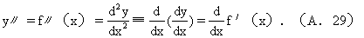
据此类推，我们不难定义出高阶的导数来。
有了导数的概念，前面的几个实例中的物理量就可表示为：
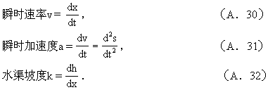

2．4导数的几何意义

在几何中切线的概念也是建立在极限的基础上的。如图A-6所示，为了确定曲线在P₀点的切线，我们先在曲线上P₀附近选另一点P₁，并设想P₁点沿着曲线向P₀点靠拢。P₀P₁的联线是曲线的一条割线，它的方向可用这直线与横坐标轴的夹角α来描述。从图上不难看出，P₁点愈靠近P₀点，α角就愈接近一个确定的值α₀，当P₁点完全和P₀点重合的时候，割线P₀P₁变成切线P₀T，α的极限值α₀就是切线与横轴的夹角。
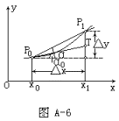

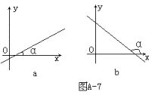

在解析几何中，我们把一条直线与横坐标轴夹角的正切tanα叫做这条直线的斜率。斜率为正时表示α是锐角，从左到右直线是上坡的（见图A-7a）；斜率为负时表示α是钝角，从左到右直线是下坡的（见图A-7b）。现在我们来研究图A-6中割线P₀P₁和切线P₀T的斜率。
设P₀和P₁的坐标分别为（x₀，y₀）和（x₀+△x，y₀+△y），以割线P₀P₁为斜边作一直角三角形△P₀P₁M，它的水平边P₀M的长度为△x，竖直边MP₁的长度为△y，因此这条割线的斜率为
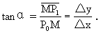
如果图A-6中的曲线代表函数y=f（x），则割线P₀P₁的斜率就等于函数在 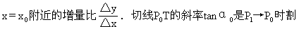
线P₀P₁斜率的极限值，即
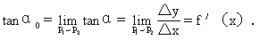
所以导数的几何意义是切线的斜率。
§3．导数的运算

在上节里我们只给出了导数的定义，本节将给出以下一些公式和定理，利用它们可以把常见函数的导数求出来。

3．1基本函数的导数公式

（1）y＝f（x）＝C（常量）
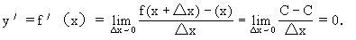
（2）y=f（x）＝x
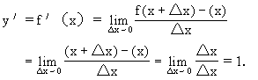
（3）y＝f（x）=x²
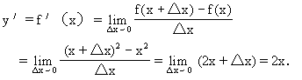
（4）y＝f（x）＝x³
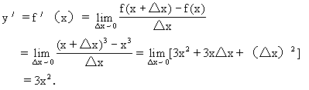
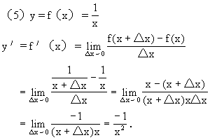
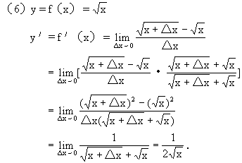
上面推导的结果可以归纳成一个普遍公式：当y=x^{n}时，
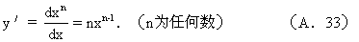
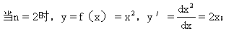
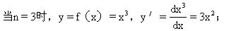
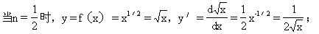
等等。利用（A．33）式我们还可以计算其它幂函数的导数（见表A-2）。
除了幂函数x^{n}外，物理学中常见的基本函数还有三角函数、对数函数和指数函数。我们只给出这些函数的导数公式（见表A-2）而不推导，读者可以直接引用。

3．2有关导数运算的几个定理

定理一
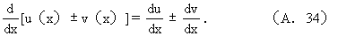
证：
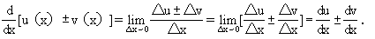
定理二
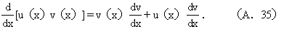
证：
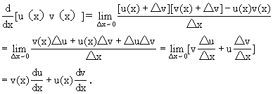
表A-2基本导数公式
函数y=f(x) | 导数y′=f′(x)
c(任意常量) | 0
x^{n}(n为任意常量) | nx^{n-1}
n=1,x | 1
n=2,x² | 2x
n=3,x³ | 3x²
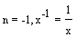 | 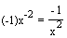
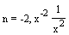 | 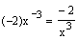
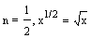 | 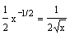
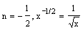 | 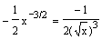
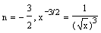 | 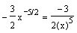
………… | …………
sinx | cosx
cosx | -sinx
lnx
e^{x} | e^{x}
定理三
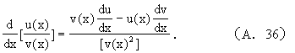
证：
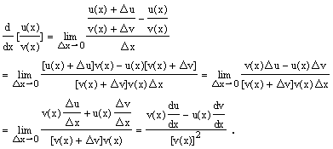
定理四
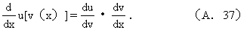
证：
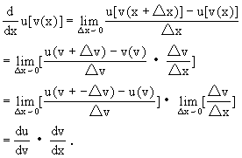
例题1求y=x²±a²（a为常量）的导数。
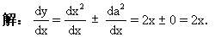
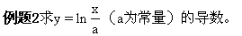
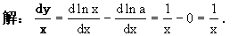
例题3求y=ax²（a为常量）的导数。
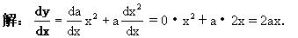
例题4求y=x²e^{x}的导数。
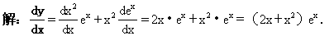
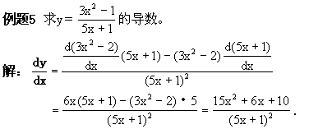
例题6求y＝tanx的导数。
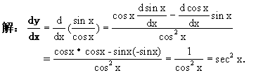

例题7求y＝cos（ax＋b）（a、b为常量）的导数。
解：令v＝ax＋b，y＝u（v）＝cosv，则
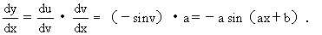
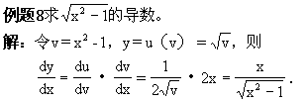
例题9求y=x²e^{－ax2}（a为常量）的导数。
解：令u＝e^{v}，v＝－ax²，则
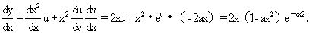
§4．微分和函数的幂级数展开

4．1微分

自变量的微分，就是它的任意一个无限小的增量△x．用dx代表x的微分，则
dx=△x．（A．38）
一个函数y=f（x）的导数f′（x）乘以自变量的微分dx，叫做这个函数的微分，用dy或df（x）表示，即
dy≡df（x）≡f′（x）dx， （A．39）
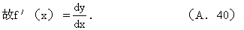
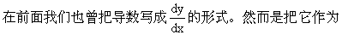
一个整体引入的。当时它虽然表面上具有分数的形式，但在运算时并不象普通分数那样可以拆成“分子”和“分母”两部分。在引入微分的概念之后，我们就可把导数看成微分dy与dx之商（所谓“微商”），即一个真正的分数了。把导数写成分数形式，常常是很方便的，例如，把上节定理四（A．37）
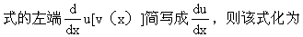
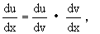
此公式从形式上看就和分数运算法则一致了，很便于记忆。
下面看微分的几何意义。图A-8是任一函数y＝f（x）的图形，P₀（x₀，y₀）和P₁（x₀+△x，y₀+△y）是曲线上两个邻近的点，P₀T是通过P₀的切线。直角三角形△P₀MP₁的水平边
的交点为N，则
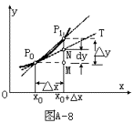

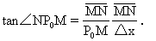
但tan∠NP₀M为切线P₀T的斜率，它等于x=x₀处的导数f′（x₀），因此
所以微分dy在几何图形上相当于线段MN的长度，它和增量
是正比于（△x）²以及△x更高幂次的各项之和[例如对于函数y=f（x）＝x³，△y＝3x²△x＋3x（△x）²＋（△x）³，而dy=f′（x）△x=3x²△x]．当△x很小时，（△x）²、（△x）³、…比△x小得多，
中的线性主部。这就是说，如果函数在x=x₀的地方象线性函数那样增长，则它的增量就是dy．

4．2幂函数的展开

已知一个函数f（x）在x＝x₀一点的数值f（x₀），如何求得其附近的点x＝x₀+△x处的函数值f（x）＝f（x₀+△x）？若f（x）为x的幂函数x^{n}，我们可以利用牛顿的二项式定理：
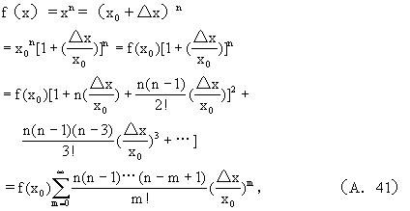
此式适用于任何n（整数、非整数、正数、负数，等等）。如果n为正整数，则上式中的级数在m＝n的地方截断，余下的项自动为0，否则上式为无穷级 数。不过当△x<<x₀时，后面的项愈来愈小，我们只需保留有限多项就足够精确了。
不要以为数学表达式愈精确愈好。譬如图A-9中A、B两点间的水平距离为l，若将B点竖直向上提高一个很小的距离a(a<<l)而到达B′，问AB′之间的距离比AB增大了多少？利用勾股弦定理很容易写出，距离的增加量为
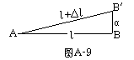

这是个精确的公式，但没有给我们一个鲜明的印象，究竟△l是随a怎样变化的。如果我们用二项式定理将它展开，只保留到最低级的非0项，则有
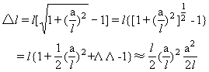
即△l是正比于a平方增长的，属二级小量。这种用幂级数展开来分析主要变化趋势的办法，在物理学里是经常用到的。

4.3泰勒展开

非幂函数(譬如sinx、e^{x})如何作幂级数展开？这要用泰勒(Taylor)展开。下面我们用一种不太严格，但简单明了的办法将它导出。假设函数f(x)在x=x₀处的增量△f=f(x)－f(x₀)能够展成△x＝x－x₀的幂级数：
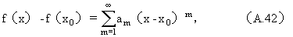
则通过逐项求导可得
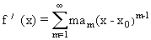
当x→x₀时，m＞1的项都趋于0，于是有
f′(x₀)＝a₁
再次求导，得
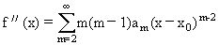
当x→x₀时，m＞2的项都趋于0，于是有
f(x₀)＝2a₂
如此类推，一般地说，对于m阶导数有
f^{(m)}(x₀)＝m！a_{m}
于是(A.42)式可以写为
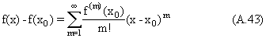
如果定义第0阶导数f⁽⁰⁾(x)就是函数f(x)本身，则上式还可进一步简写为
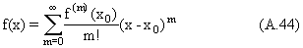
(A.43)或(A.44)式称为泰勒展开式，它在物理学中是非常有用的公式。
下面在表A-3中给出几个常见函数在x₀＝0或1处的泰勒展开式。
表A-3 常见函数的幂级数展开式

 | 函数 | 展开式 | 收敛范围
 |  | 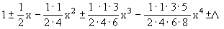 | |x|≤1
 |  | 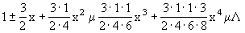 | |x|≤1
 |  | 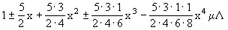 | |x|≤1
 |  | 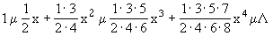 | |x|<1

 | 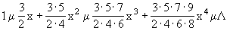 | |x|<1
 | 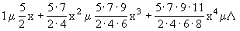 | |x|<1
 |  | |x|<1
 |  | |x|<1
sinx | 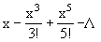 | |x|<∞

cosx | 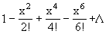 | |x|<∞
tanx | 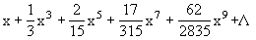 | |x|<∞
e^{x} | 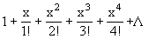 | |x|<∞
ln1+x) | 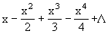 | -1<x≤1
ln(1-x) | 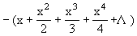 | -1≤x<1

§5.积分

5.1几个物理中的实例

(1)变速直线运动的路程
我们都熟悉匀速直线运动的路程公式。如果物体的速率是v，则它在t_{a}到t_{b}一段时间间隔内走过的路程是
s＝v(t_{b}－t_{a}). (A.45)
对于变速直线运动来说，物体的速率v是时间的函数：
v＝v(t)，
函数的图形是一条曲线(见图A-10a)，只有在匀速直线运动的特殊情况下，它才是一条直线(参见图A-4b)。对于变速直线运动，(A.45)式已不适用。但是，我们可以把t＝t_{a}到t＝t_{b}这段时间间隔分割成许多小段，当小段足够短时，在每小段时间内的速率都可以近似地看成是不变的。这样一来，物体在每小段时间里走过的路程都可以按照匀速直线运动的公式来计算，然后把各小段时间里走过的路程都加起来，就得到t_{a}到t_{b}这段时间里走过的总路程。
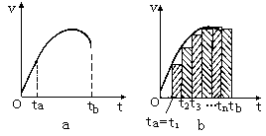

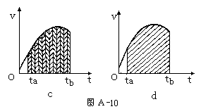

设时间间隔(t_{b}－t_{a})被t＝t₁(=t_{a})、t₂、t₃、…、t_{n}、t_{b}分割成n小段，每小段时间间隔都是△t，则在t₁、t₂、t₃、…、t_{n}各时刻速率分别是v(t₁)、v(t₂)、v(t₃)、…、v(t_{n})。如果我们把各小段时间的速率v看成是不变的，则按照匀速直线运动的公式，物体在这些小段时间走过的路程分等于v(t₁)△t、v(t₂)△t、v(t₃)△t、…、v(t_{n})△t.于是，在整个(t_{b}-t_{a})这段时间里的总路程是
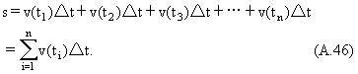
现在我们来看看上式的几何意义。在函数v＝v(t)的图形中，通过t=t₁、t₂、t₃、…、t_{n}各点垂线的高度分别是v(t₁)、v(t₂)、v(t₃)、…、v(t_{n})(见图A-10b)，所以v(t₁ )△t、v(t₂)△t、v(t₃)△t、…、v(t_{n})△t就分
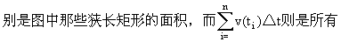
这些矩形面积的总和，即图中画了斜线的阶梯状图形的面积。
在上面的计算中，我们把各小段时间△t里的速率v看做是不变的，实
际上在每小段时间里v多少还是有些变化的，所以上面的计算并不精确。要使计算精确，就需要把小段的数目n加大，同时所有小段的△t缩短(见图A-10c)。△t愈短，在各小段里v就改变得愈少，把各小段里的运动看成匀速运动也就愈接近实际情况。所以要严格地计算变速运动的路程s，我们就
应对(A.46)式取n→∞、△t→0的极限，即
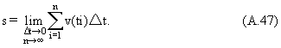
当n愈来愈大，△t愈来愈小的时候，图A-10中的阶梯状图形的面积
就愈来愈接近v(t)曲线下面的面积(图A-10d)。所以(A.47)式中的极限值等于(t_{b}－t_{a})区间内v(t)曲线下的面积。
总之，在变速直线运动中，物体在任一段时间间隔(t_{b}－t_{a})里走过的路程要用(A.47)式来计算，这个极限值的几何意义相当于这区间内v(t)曲线下的面积。

(2)变力的功
当力与物体移动的方向一致时，在物体由位置s＝s_{a}移到s＝s_{b}的过程中，恒力F对它所作的功为
A＝F(s_{b}－s_{a}) A.48)
如果力F是随位置变化的，即F是s的函数：F＝F(s)，则不能运用(A.48)式来计算力F的功了。这时，我们也需要象计算变速运动的路程那样，把(s_{b}－s_{a})这段距离分割成n个长度为△s的小段(见图A-11)
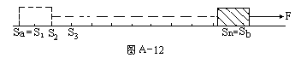

并把各小段内力F的数值近似看成是恒定的，用恒力作功的公式计算出每小段路程△s上的功，然后加起来取n→∞、△s→0的极限值。具体地说，设力F在各小段路程内的数值分别为F(s₁)、F(s₂)、F(s₃)、…、F(sn)，则在各小段路程上力F所作的功分别为F(s₁)△s、F(s₂)△s、F(s3)△s、…、F(s_{n})△s.在(s_{b}－s_{a})整段路程上力F的总功A就
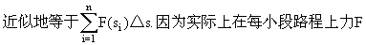
都是变化的，所以严格地计算，还应取n→∞、△s→0的极限值，即
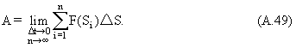
同上例，这极限值应是(s_{b}－s_{a})区间内F(s)下面的面积(见图A-12)。
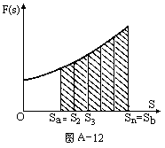

5 2定积分

以上两个例子表明，许多物理问题中需要计算象(A.47)和(A.49)式中给出的那类极限值。概括起来说，就是要解决如下的数学问题：给定一个函数f(x)，用x＝x₁(=a)、x₂、x₃、…、x_{n}、b把自变量x在(b－a)区间内的数值分成n小段，设每小段的大小为△x，求n→∞、△x→0时
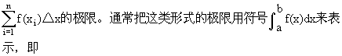
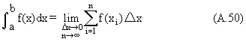
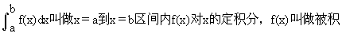
函数，b和a分别叫做定积分的上限和下限。
用定积分的符号来表示，(A.47)和(A.49)式可分别写为
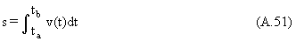
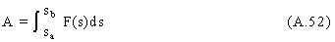
在变速直线运动的路程公式(A.51)里，自变量是t，被积函数是v(t)，积分的上、下限分别是t_{b}和t_{a}；在变力作功的公式(A.52)里，自变量是s，被积函数是F(s)，积分的上、下限分别是s_{b}和s_{a}.
求任意函数定积分的办法有赖于下面关于定积分的基本定理：
如果被积函数f(x)是某个函数Ф(x)的导数，即
f(x)=Ф′(x)，
则在x＝a到x＝b区间内f(x)对x的定积分等于Ф(x)在这区间内的增量，即
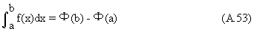
现在我们来证明上述定理。
在a≤x≤b区间内任选一点x_{i}，首先考虑Ф(x)在x=x_{i}到x=x_{i}+△x≡x_{i+1}区间的增量△Ф(x_{i})=Ф(x_{i+1})-Ф(x_{i})：
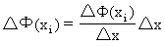
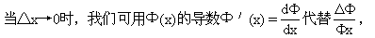
但按照定理的前提，Ф′(x)=f(x)，故
△Ф(x_{i})≈Ф′(x_{i})△x=f(x_{i})△x.
式中≈表示“近似等于”，若取△x→0的极限，上式就是严格的等式。
把a≤x≤b区间分成n－1小段，每段长△x.上式适用于每小段。根据积分的定义和上式，我们有
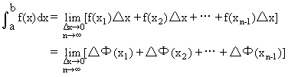
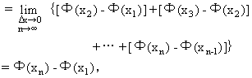
因x₁＝a，xn＝b，于是得(A.53)式，至此定理证讫。
下面看看函数Ф(x)在f-x图(见图A-13)中所表现的几何意义。如前所述，△Ф(x_{i})=Ф(x_{i+1})-Ф(x_{i})=f(x_{i})△x，正是宽为△x、高为
积。它和曲线段P_{i}P_{i+1}下面的梯形x_{i}x_{i+1}P_{i+1}P_{i}的面积只是相差一小三角形P_{i}NP_{i＋1}的面积。当△x→0时，可认为△Ф(x_{i})就是梯形x_{i}x_{i+1}P_{i+1}P_{i}的面积。
既然当x由x_{i}变到x_{i+1}时，Ф(x)的增量的几何意义是相应区间f-x曲线下的面积，则Ф(x)本身的几何意义就是从原点O到x区间f-x曲线下面的面积加上一个常量C＝Ф(0).例如Ф(x_{i})的几何意义是图形Ox_{i}P_{i}P₀的面积加C，Ф(x_{i＋1})的几何意义是图形Ox_{i+1}P_{i+1}P₀的面积加C，等等。这样，△Ф(x_{i})=Ф(x_{i+1})-Ф(x_{i})就是：
(Ox_{i+1}P_{i+1}P₀的面积+C)
-(Ox_{i}P_{i}P₀的面积+C)
=x_{i}x_{i+1}P_{i+1}P_{i}的面积，
而Ф(b)-Ф(a)的几何意义是：
(ObP_{b}P₀的面积+C)
－(OaP_{a}P₀的面积+C)
＝abP_{b}P_{a}的面积。
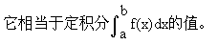
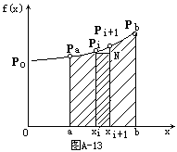

5.3不定积分及其运算

在证明了上述定积分的基本定理之后，我们就可以着手解决积分的运算问题了。根据上述定理，只要我们求得函数Ф(x)的表达式，利用(A.53)式立即可以算出定积分
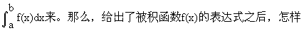
去求Ф(x)的表达式呢？上述定理告诉我们，Ф′(x)=f(x)，所以这就相当于问f(x)是什么函数的导数。由此可见，积分运算是求导的逆运算。如果f(x)是Ф(x)的导数，我们可以称Ф(x)是f(x)的逆导数或原函数。求f(x)的定积分就可以归结为求它的逆导数或原函数。
在上节里我们讲了一些求导数的公式和定理，常见的函数我们都可以按照一定的法则把它们的导数求出来。然而求逆导数的问题却不像求导数那样容易，而需要靠判断和试探。例如，我们知道了Ф(x)＝x³的导数Ф′(x)＝3x²，也就知道了F(x)＝3x²的逆导数是Ф(x)＝x³.这时，如果要问函数f(x)＝x²的逆导数是什么，那么我们就不难想到，它的逆导数应该是x³/3.这里要指出一点，即对于一个给定的函数f(x)来说，它的逆导数并不是唯一的。Ф₁(x)＝x³/3是f(x)＝x²的逆导数，Ф₂(x)＝x³/3＋1和Ф₃(x)=x³/3－5也都是它的逆导数，因为Ф₁′(x)、Ф₂′(x)、Ф₃′(x)都等于x².一般说来，在函数f(x)的某个逆导数Ф(x)上加一任意常量C，仍旧是f(x)的逆导数。通常把一个函数f(x)的逆导数的通式Ф(x)＋C叫做它的不定积分，并记作∫f(x)dx，于是
因在不定积分中包含任意常量，它代表的不是个别函数，而是一组函数。

表A-4基本不定积分公式
函数f(x | 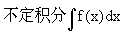
x^{n}(n≠-1) | 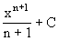
n=1时，x¹=x | 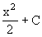
n=2时，x² | 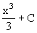
n=3时，x³ | 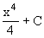
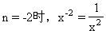 | 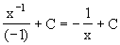
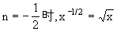 | 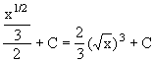
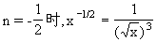 | 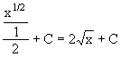
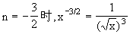 | 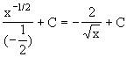
………… | …………
sinx | -cosx+C
cosx | sinx+C
 | ln|x|+C
e^{x} | e^{x}+C
上面所给的例子太简单了，我们一眼就能猜到逆导数是什么。在一般的情况下求逆导数，首先要求我们对各种函数的导数掌握得很熟练，才能确定选用那一种形式的函数去试探。此外，掌握表A-4中给出的基本不定积分公式和其后的几个有关积分运算的定理，也是很重要的。(表中的公式可以通过求导运算倒过来验证，望读者自己去完成)
下面是几个有关积分运算的定理。
定理一 如果f(x)＝au(x)(a是常量)，则
定理二 如果f(x)=u(x)±v(x)，则
这两个定理的证明是显而易见的，下面我们利用这两个定理和表A－4中的公式计算两个例题。
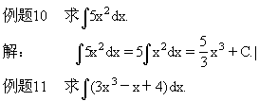
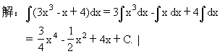
定理三 如果f(x)=u(v)v′(x)，则
此定理表明，当f(x)具有这种形式时，我们就可以用v来代替x作自变量，这叫做换元法。经过换元往往可以把比较复杂的积分化成表A-4中给出的现成结果。下面看几个例题。
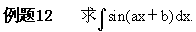
解：令u(v)＝sinv，v(x)＝ax＋b， dv＝v′(x)dx＝adx，经换元得
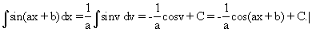
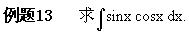
解：令v(x)=sinx，则dv＝v′(x)dx＝cosx dx，于是
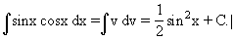
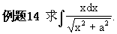
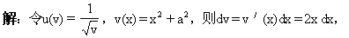
于是
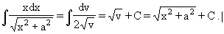

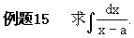
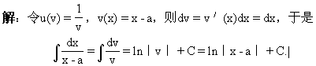

5.4通过不定积分计算定积分

当我们求得不定积分
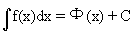
之后，将上、下限的数值代入相减，就得到定积分的值：
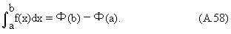
作定积分运算时，任意常量就被消掉了。
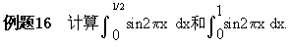
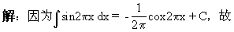
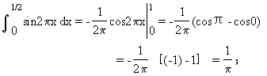
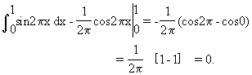
图A－14是f(x)=sin2πx的曲线，它在x＝0到1/2一段是正的，在x＝1/2到1一段是负的。从x＝0到1的定积分为0，是因为横轴上下两块面积大小相等，一正一负，相互抵消了。
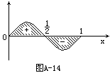

例题17 推导匀变速直线运动的路程公式。
解：v(t)=v₀+at，
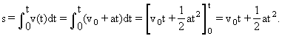
例题18 若在(A.52)式中力F(s)与距离平方成反比：F(s)＝a/s²，求功A(见图A-15).
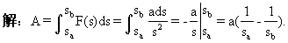
习 题

A-1.
(1)若f(x)=x²，写出f(0)、f(1)、f(2)、f(3)之值。
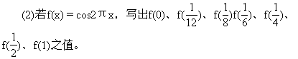
(3)若f(x)＝a＋bx，f(0)＝？x₀为多少时f(x₀)=0？

A-2.求下列函数的导数：
(1)y＝3x⁴－2x²＋8， (2)y=5＋3x－4x³，
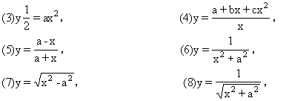
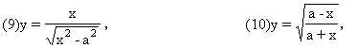
(11)y＝x tanx， (12)y=sin(ax+b)，
(13)y＝sin2(ax＋b)， (14)y=cos2(ax＋b)，
(15)y＝sinx cosx， (16)y=ln(x＋a)，
(17) y＝x2eˉax， (18) y=xe^{-ax2}.
式中a，b，c为常量。

A-3.计算习题A－2(1)－(18)中y的微分。

A－4.求以下函数围绕x＝0的泰勒级数中前两个非0项：
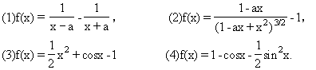

A-5.求下列不定积分：
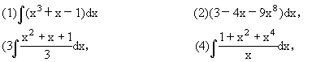
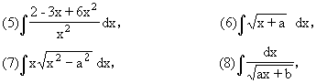
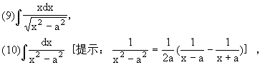
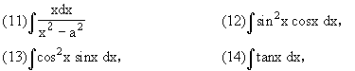
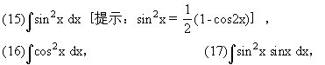
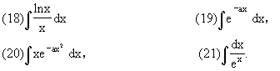

A－6.计算下列定积分：
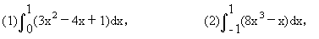
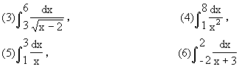
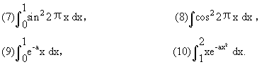
二 矢量
1.矢量及其解析表示

物理学中有各种物理量，像质量、密度、能量、温度、压强等，在选定单位后仅需用一个数字来表示其大小，这类物理量叫做标量(scalar)；而像位移、速度、加速度、动量、力等，除数量的大小外还具有一定的方向，这类物理量叫做矢量(vector)。严格地说，作为一个矢量，还必须遵从一定的合成法则与随坐标变换的法则。这将在下文和本课适当的地方论及。
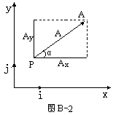
中则常用黑体字(如A)。在作图时，用一个加箭头的线段来代表矢量，线段的长度正比于矢量的大小，箭头的方向表示矢量的方向(见图B-1)。
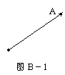

用直角坐标系来描述空间和表示其中的矢量，是最基本的方法。n维的直角坐标系有n个相互垂直的坐标轴。我们先从二维空间说起。
如图B－2所示，在平面上取二维直角坐标系xOy，在平面某点P上有矢量A，其大小为A，与x轴的夹角为α则它在x、y轴上的投影分别为A_{x}= Acosα， A_{y}＝Asinα，A_{x}和A_{y}分别称为矢量A的x分量和y分量。应注意，一个矢量的分量是代数量，即其值是可正可负的。分别沿坐标轴Ox和Oy取单位矢量(即长度为1的矢量)i和j(见图B－2)，则有
A＝A_{x}i＋A_{y}j， (B.1)
这里i、j称为坐标系的基矢。当坐标系及其基矢选定后，数列(A_{x}，A_{y})可以把矢量A的全部特征确定下来，所以我们也可以说矢量是个按一定顺序排列的数列，如数列(2，1)代表A_{x}＝2，A_{y}＝1的矢量，数列(0，－5)代表A_{x}＝0，A_{y}＝－5的矢量，等等。矢量大小的平方等于它的分量的平方和：
A²＝A_{x}²＋A^{y2}. (B.2)
图B-3所示为三维空间里的直角坐标系，这里有三个相互垂直的坐标轴Ox、Oy和Oz，在空间某点P上的矢量A大小为A，方向与Ox、
Oy、Oz轴的夹角分别为α、β、γ，则它在Ox、Oy、Oz轴上的投影，即x、y、z三个分量，分别为A_{x}＝A cosα， A_{y}＝A cosβ， A_{z}＝A cosγ，这里cosα、cosβ、cosγ称为这矢量的方向余弦。因方向余弦满足下列恒等式：
cos²α＋cos²β+cos²γ≡1， (B.3)
三个数中只有两个是独立的，它们把矢量的方向唯一地确定下来。
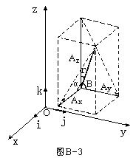

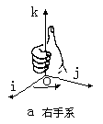
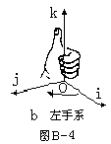
通常用i、j、k来代表三维直角坐标系的基矢。在三维的情况下，正交基矢有左手和右手两种系统。设想基矢i沿小于180°的角度转向基矢j.如图B-4a所示将右手的四指弯曲，代表上述旋转方向，则伸直的姆指指向基矢k.如此规定的正交基矢系统称为右手系统。若用左手代替上述操作过程所规定的正交基矢系统(见图B-4b)，则是左手系统。我们按照国际惯例，一律采用右手系统。
有了正交基矢，矢量可以写成解析形式：
A＝A_{x}i＋A_{y}j+A_{z}k (B.4)
三维的矢量要用长度为3的数列(Ax，Ay，Az)来表示，如(1，3，0)、(-2，0，－1)等。与二维的情况类似，我们有
A²＝A_{x}²＋A_{y}²＋A_{z}². (B.5)

2.矢量的加减法

从上面我们看到，一个n维的矢量可看成是一个长度为n的有序数列(A₁，A₂，…，A_{n})。从这种意义上说，标量是个一维的矢量。把标量的加减运算推广到矢量，我们有
(A_{1,}A_{2,}…,A_{n})±(B_{1,}B_{2,}…,B_{n})＝(A₁±B_{1,} A₂±B_{2,}…,A_{n}±B_{n})， (B.6)
从矢量的叠加图B-5不难看出，上述运算(解析运算)与通常矢量合成的平行四边形法则(几何运算)是一致的(请读者自行证明)。
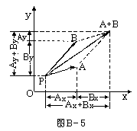

用几何法运算矢量A和B的叠加，可利用如图B－6a所示的平行四边形，也可利用与之等价的三角形(见图B-6b)。这后一种图示，对于两个以上矢量的的合成特别方便，因为我们只需把它们首尾衔接起来就行了(见图B－7)。在一个矢量前面加个负号，表示一个与它大小相等、方向相反的矢量(见图B-8a)。矢量之差A－B可理解为矢量A与-B的合成A+(- B)(见图B－8b)，它也可利用A和B组成的另一种方式组合成的三角形来表示(见图B-6c)。
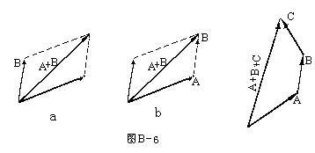

从矢量加减的解析表示(B.6)式可立即看出，它们是符合通常的交换律和组合律的：
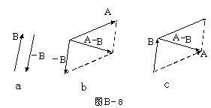

A＋B＝B+A， (交换律) (B.7)
A+(B+C)＝(A＋B)＋C， (组合律) (B.8)
用几何运算法来验证上述法则，也不算太困难，特别是利用三角形来表示的话。
并不是所有带有方向的物理量都服从上述叠加法则的(如大角度的角位移就是例外，见第四章)，不符合这法则的物理量不是矢量。

3.矢量的标积

设A和B是两个任意矢量，它们的标积(常用A·B表示，故又称点乘)的解析定义为如下标量：
A·B=A_{x}B_{x}＋A_{y}B_{y}+A_{z}B_{z}. (B.9)
由此定义不难看出，点乘是服从交换律和分配律的：
A·B＝B·A， (交换律) (B.10)
A·(B＋C)＝A· B＋ A·C， (分配律)(B.11)
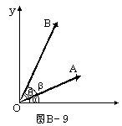
下面看点乘的几何意义。把A、B两矢量的起点O叠在一起，二者决定一个平面，取此平面为直角坐标系的xy面，从而Az=Bz=0.令A、B与Ox轴的夹角分别为α、β(见图B－9)，则A_{x}=Acosα，A_{y}＝Asinα，B_{x}＝B cosβ，By=B sinβ，标积
A·B＝A_{x}B_{x}＋A_{y}B_{y}
＝AB(cosα cosβ＋sinα sinβ)
＝AB cos(β－α)，
即 A· B＝AB cosθ， (B.12)
式中θ＝β－α为两矢量之间的夹角。(B.12)
式可看作是标积的几何定义。从这个定义可立即看出：A、B平行时，θ＝0，标积 A·B＝AB；A、B反平行时，θ=π，标积A·B＝- AB；A、B垂直时，θ＝π/2，标积A·B＝0.一般说来，θ为锐角时，标积取正值；θ为钝角时，标积取负值。一个矢量A与自身的标积A·A＝A².
在物理学中标积的典型例子是功(见第三章1.5节)。

4.矢量的矢积

设A和B是两个任意矢量，它们的矢积(常用A×B表示，故又称叉乘)的解析定义为如下矢量：
A×B＝(A_{y}B_{z}－A_{z}B_{y})i＋(A_{z}B_{x}－A_{x}B_{z})j＋(A_{x}B_{y}－A_{y}B_{x})k
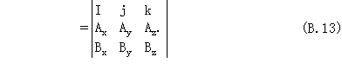
由此定义不难看出，点乘是服从反交换律和分配律的：
A×B=-B×A， (反交换律) (B.14)
A×(B＋C)＝ A×B＋A×C，(分配律) (B.15)
下面看叉乘的几何意义。同前，把A、B两矢量的起点O叠在一起，二者决定一个平面，取此平面为直角坐标系的xy面，从而A_{z}＝B_{z}＝0。令A、B与Ox轴的夹角分别为α、β，则A_{x}=Acosα，A_{y}＝Asinα，B_{x}＝Bcosβ，B_{y}= Bsinβ，矢积
A×B＝(A_{x}B_{y}-A_{y}B_{x})k＝AB(cosαsinβ－sinαcosβ)k
=AB sin(β-α)k.
即矢积C=A×B＝ABsinθk， (B.16)
式中θ=β-α为两矢量之间的夹角。当β＞α时，θ＞0，C沿k的正方向；当β＜α时，θⅡ＜0，C沿k的负方向。由于我们采用的是右手坐标系，C的指向可用如图B－10a所示的右手定则来判断：设想矢量A沿小于180°的角度转向矢量B.将右手的四指弯曲，代表上述旋转方向，则伸直的姆指指向它们的矢积C.
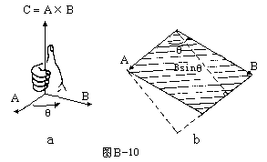

(B.16)式可看作是矢积的几何意义：矢量A、B的矢积C＝A×B的数值C＝AB sinθ，正好是由A、B为边组成的平行四边形的面积(见图B－10b)；C的方向与A和B组成的平面垂直，其指向由上述右手定则来规定。从这个定义可立即看出：A、B平行或反平行时，θ＝0或π，矢积C＝A×B＝0；A、B垂直时，θ＝π/2，矢积的数值 C＝｜A×B｜＝ AB最大。一个矢量A与自身的矢积A×A＝0.
在物理学中矢积的典型例子有角动量、力矩等(见第四章§1)。

5.矢量的三重积

物理学中经常遇到矢量的三重积。最常见的三重积有以下两个。
(1)三重标积A·(B×C)
这三重积是个标量。不难验证，此三重积的解析表达式为
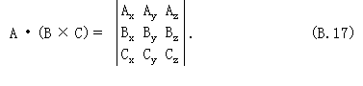
从几何上看，因｜B×C｜是以B和C为边组成平行四边形的面积，矢积B×C的方向沿其法线，故而再与A点乘，相当于再乘上A在法线上的投影。亦即，这三重积的绝对值等于以A、B、C三矢量为棱组成的平行六面体的体积(见图B-11)，其正负号与三矢量的循环次序有关。由于计算平行六面体的体积与取哪一面为底无关，点乘又是可交换的，所以A、B、C三矢量的轮换，以及·和×的位置对调，都不影响此三重积的计算结果。唯一要注意的是三矢量的循环次序不能变，否则差一个负号。概括起来写成公式，我们有
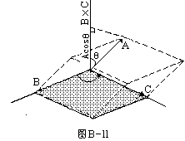

A·(B×C)＝B·(C×A)＝C·(A×B)
＝(A×B)· C＝(B×C)· A＝(C×A)· B
＝-A·(C×B)＝- C·(B×A)＝－B·(A×C)
＝-(A×C)· B＝-(C×B)· A=-(B×A)· C.(B.18)
从解析表达式(B.17)来看(B.18)式的成立，就更显然了。
最后提请注意：在A、B、C三个矢量中有任意两个平行或反平行时，三重标积为0.
(2)三重矢积A×(B×C)
这三重积是个矢量。矢积B×C与B、C组成的平面Ⅱ垂直，而A与它的矢积又回到Ⅱ平面内。故矢量A×(B×C)与B、C共面。(见图B-12)，从而前者是后面二者的线性组合：A×(B×C)＝a₁B＋a₂C.用矢量的解析表达式可以直接验证，a₁＝A·C，a₂＝－A·B，亦即存在下列恒等式：
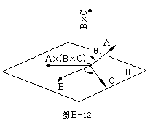

A×(B×C)=( A· C)B－(A· B)C. (B.19)
这是有关这三重积最重要的恒等式。

6.极矢量和轴矢量

左手在镜子中的象是右手，右手在镜子中的象是左手。我们说，左右手具有镜象对称。一般说来，所谓对称性，就是在某种操作下的不变性。与镜象对称相联系的是空间反射操作。在这种操作下，沿镜面法线方向的坐标z→_z，其它方向不变，于是左手坐标系变成了右手坐标系(见图B-13)。
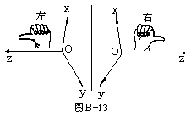

物理学中有各种矢量，它们在空间反射操作下怎样变换？对于位矢r来说，这是清楚的：与镜面垂直的分量反向，平行分量不变。与r相联系的速度v、加速度a、乃至力f等矢量都应有相同的变换规律。但存在另一类矢量，它们在空间反射操作下具有不同的变换规律。在第二章5.4节里按右手螺旋法则把角速度ω定义成矢量(见图2－50)，这定义的前提是采用右手坐标系。如图B－14所示，在空间反射操作下，ω与镜面垂直的分量不变，平行的分量却反向。和ω相似，角速度、角加速度、角动量、力矩等矢量，都具有这样的变换规律通常把在空间反射变换下服从前一类变换规律的矢量叫做极矢量，后一类的叫做轴矢量。应指出，两个极矢量叉乘，得到的是轴矢量。实际上许多轴矢量都能写成两个极矢量叉乘的形式。例如一个质点的角动量J=mr×v，力矩M＝r×f，等等。
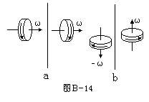

习 题

B－1.有三个矢量A=(1，0，2)、B＝(1，1，1)、C=(2，2，-1)，试计算：
(1)A·B， (2)B· A， (3) B·C，
(4)C·A， (5)A·(B＋C)， (6)B·(2A-C)，
(7)A×B， (8)A×(2B＋C)， (9)A·(B×C)，
(10)(A· B)C， (11)(A×B)×C， (12) A×(B×C).
B－2.证明下列矢量恒等式：
(1)(A×B)×C＝(A·C)B-(B·C)A，
(2)(A×B)·(C×D)＝(A·C)(B·D)－(A·D)(B·C).
B-3.有三个矢量a=(1，2，3)、b＝(3，2，1)、c＝(1，0，1)，试计算：
(1)三个矢量的大小和方向余弦；
(2)两两之间的夹角；
(3)以三矢量为棱组成平行六面体的体积和各表面的面积。
B-4.试证明：
(1)极矢量A和B的矢积A×B是轴矢量；
(2)极矢量A和轴矢量B的矢积A×B是极矢量。
三 复数的运算

1.复数的表示法
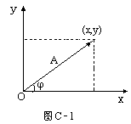
的点，或对应于复平面中的一个长度为A、仰角为ϕ的矢量(见图C－1)。与此相应地复数有下列两种表示法：
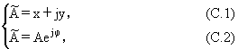
(C.1)式是复数的直角坐标表示，对应点的横坐标x为复数的实部，记作
极坐标表示，对应矢量的长度A为复数的模或绝对值，记作
之间有如下换算关系：
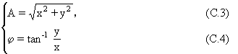
或反过来，有
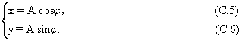
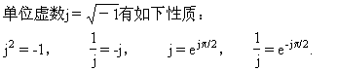
所以
即一对共轭复数的乘积等于模的平方。
相等的充要条件为：
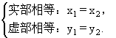
或
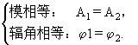

2.复数的四则运算

(1)加减法
(C.9)
即实部、虚部分别加减。
(2)乘法
即模相乘，辐角相加。或者
(C.11)
(3)除法
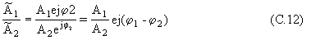
即模相除，辐角相减。或者
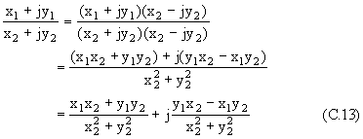
倒数运算可以看作是除法的特例：
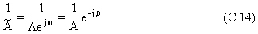

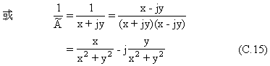

3.欧勒公式
现在介绍一下欧勒公式是如何得来的。从附录A的表A-3中可以查到e^{x}、cosx、sinx的幂级数展开式：
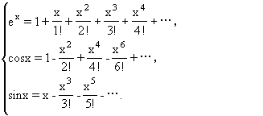
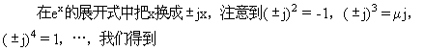
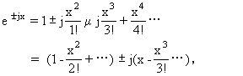
即e^{±jx}＝cosx± jsinx， (C.16)
这就是欧勒公式。下面给出几个常用的三角函数与复指数函数之间的变换公式。从欧勒公式可以反解出：
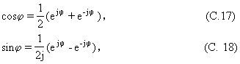
由此立即得到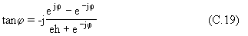

4.简诣振动的复数表示

简谐振动 s(t)＝A cos(ωt＋ϕ₀)也可用一个复数
的实部或虚部来表示。上式右端又可写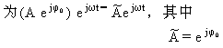
称为复振幅，它集振幅A和初相位ϕ₀于一身。于是，简谐振动的复数表示可写为
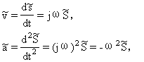
亦即，对t求导数相当于乘上一个因子jω，运算起来十分方便。
我们有时候需要计算两个同频简谐量乘积在一个周期里的平均值，如平均功率，这也可以用复数来运算。设两个同频简谐量为
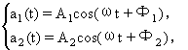
它们的乘积在一个周期内的平均值等于
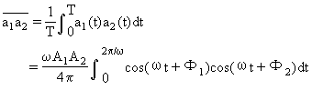
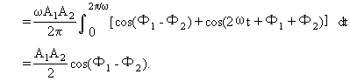
如果用相应的复数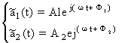
来计算的话，下列公式给出同样的结果：
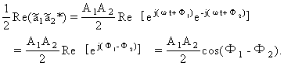
所以今后我们将用下式来计算两简谐量乘积的平均值：
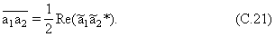

习 题

C-1.计算下列复数的模和辐角。
(1)(1＋2j)＋(2＋3j)；
(3)(2＋3j)-(3＋4j)；
(4)(－2＋7j)＋(－1－2j).
C－2.计算下列复数的实部和虚部。
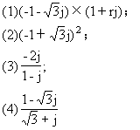
C-3.用复数求两个简谐量 a(t)= A cos(ωt＋ϕ_{a})和b(t)＝Bcos
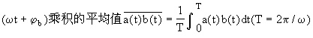
 | A | ϕa | B | ϕb | 平均值
(1) | 2 | π/3 | 1 | 2π/3
(2) | 6 | π/4 | 2 | 0
(3) | 3 | π/3 | 1 | -2π/3
(4) | 0.2 | 4π/5 | 7 | 6π/5

